**Министерство высшего образования и науки Российской Федерации**

**Пензенский государственный университет**

**Кафедра «Вычислительная техника»**

**ОТЧЕТ**

по лабораторной работе №7

# по курсу «Информационные технологии в профессиональной деятельности» на тему «GitHub. Совместная работа»

**Выполнили  
студенты группы 24ВВВ2:**

Сорокин М.В.

лохЛюбушкин Д.В.

**Приняли:**

  Юрова О.В.

Митрохина Н.Ю.

Пенза 2025

**Цель:** научиться работать с веб-сервисом для хостинга проектов и их совместной разработки GitHub. Создать свой публичный репозиторий.

1) Регистрация всех членов команды

Для совместной работы над одним проектом необходимо, чтобы все участники команды имели профили в Github. Зарегистрировались, как было описано в лабораторной работе №7.

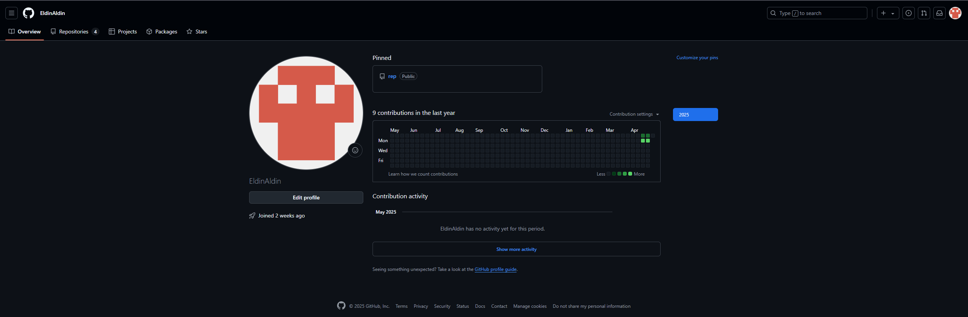

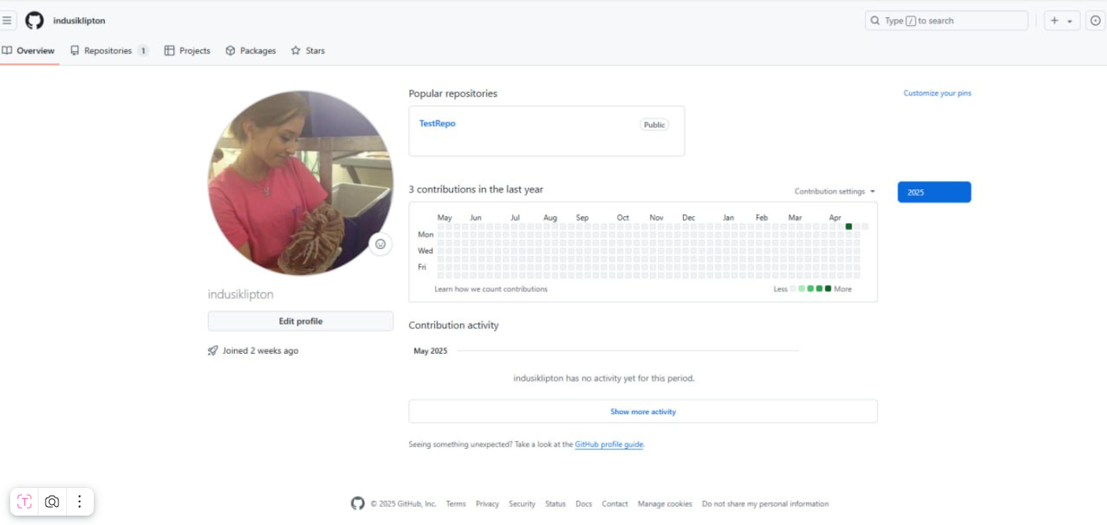

2) Распределение ролей на проекте

Перед началом совместной работы определились с ролями в нашей команде. Выбрали студента («студент №1»), который будет являться координатором проекта с полномочиями администратора репозитория. Другой студент команды («студент №2».) должен иметь доступ к репозиторию для того чтобы иметь возможность получать файлы проекта. Кроме общего репозитория каждый из участников команды должен иметь свой локальный репозиторий, в котором будут храниться версии проекта, над которым он работал.

3) Создание совместного репозитория (выполняет студент №1)

Создали в своей учетной записи новый публичный репозиторий FinalWork. Добавили к этому репозиторию соавторов.  
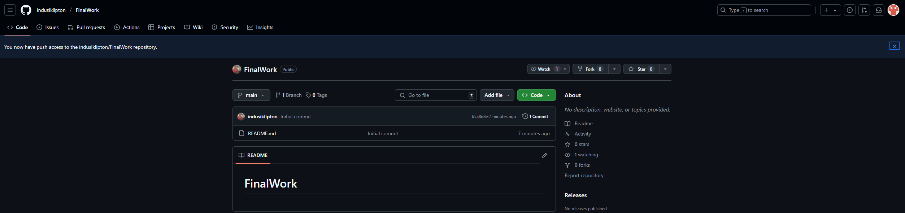

4) Выполнение задания  
